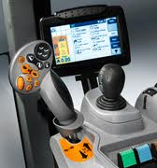
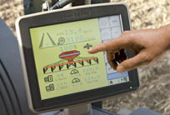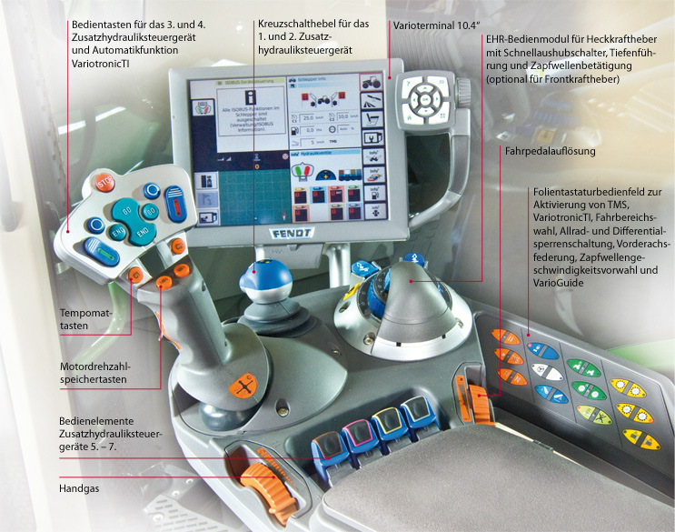
Oefensituatie:
Praktijkleren boordcomputers tractoren.

Beschrijving van de activiteit:
Je kunt in het algemeen aangeven wat een boordcomputer op een tractor kan aansturen en vastleggen.
In een overzicht kun je aangeven welke verschillen er zijn in de uitvoering tussen de verschillende tractoren.
Links benoem je de functie/doel en per tractor vink je met rood of groen af. Vul eerst zoveel mogelijk functies in van de Fendt
tractoren bij Raaijmakers. Groen is: aanwezig en rood is: afwezig.

Tips voor de uitvoering:
Deze opdracht sluit aan op de instructie bij Raaijmakers en kan ter plekke of op school worden uitgevoerd.

Materialen
Tractoren, verkregen informatie dealer (s), internet, laptop.

Werkblad boordcomputers tractoren
Datum:
(meerdere data mogelijk)
Naam of groepsnamen:

Klas:

Merk tractor:

Type aanduiding:

Aanduiding managementsysteem:

Functies (verticaal) | Fendt | Fendt | Fendt | Fendt
Functies (verticaal) | Fendt | Fendt | Fendt | Fendt

Functies (verticaal) | Fendt | Fendt | Fendt | Fendt

Functies (verticaal) | Fendt | Fendt | Fendt | Fendt

